Министерство образования Российской Федерации
Пензенский государственный университет
Кафедра «Вычислительная техника»

ПОЯСНИТЕЛЬНАЯ ЗАПИСКА

к курсовой работе

по курсу «Программирование»

на тему «Висельник»

Выполнил:
студент группы 24ВВВ3
Макунькин А.М.

Принял:
к.т.н., доцент Токарев А.Н.

Пенза, 2025

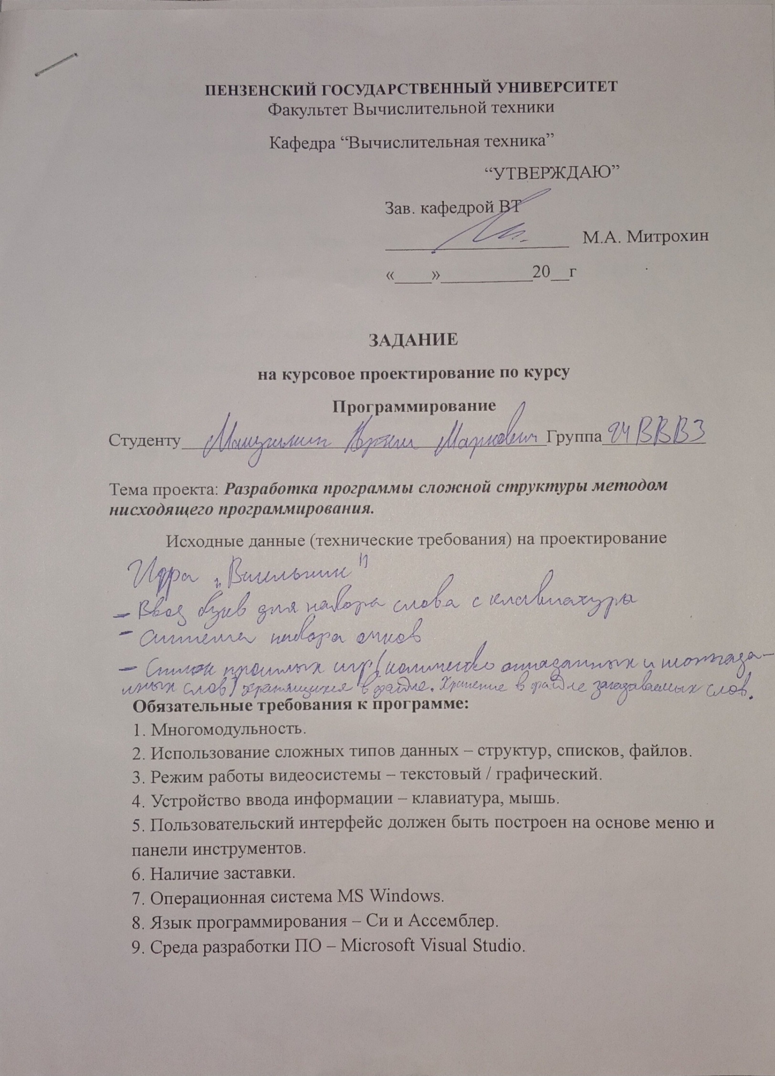
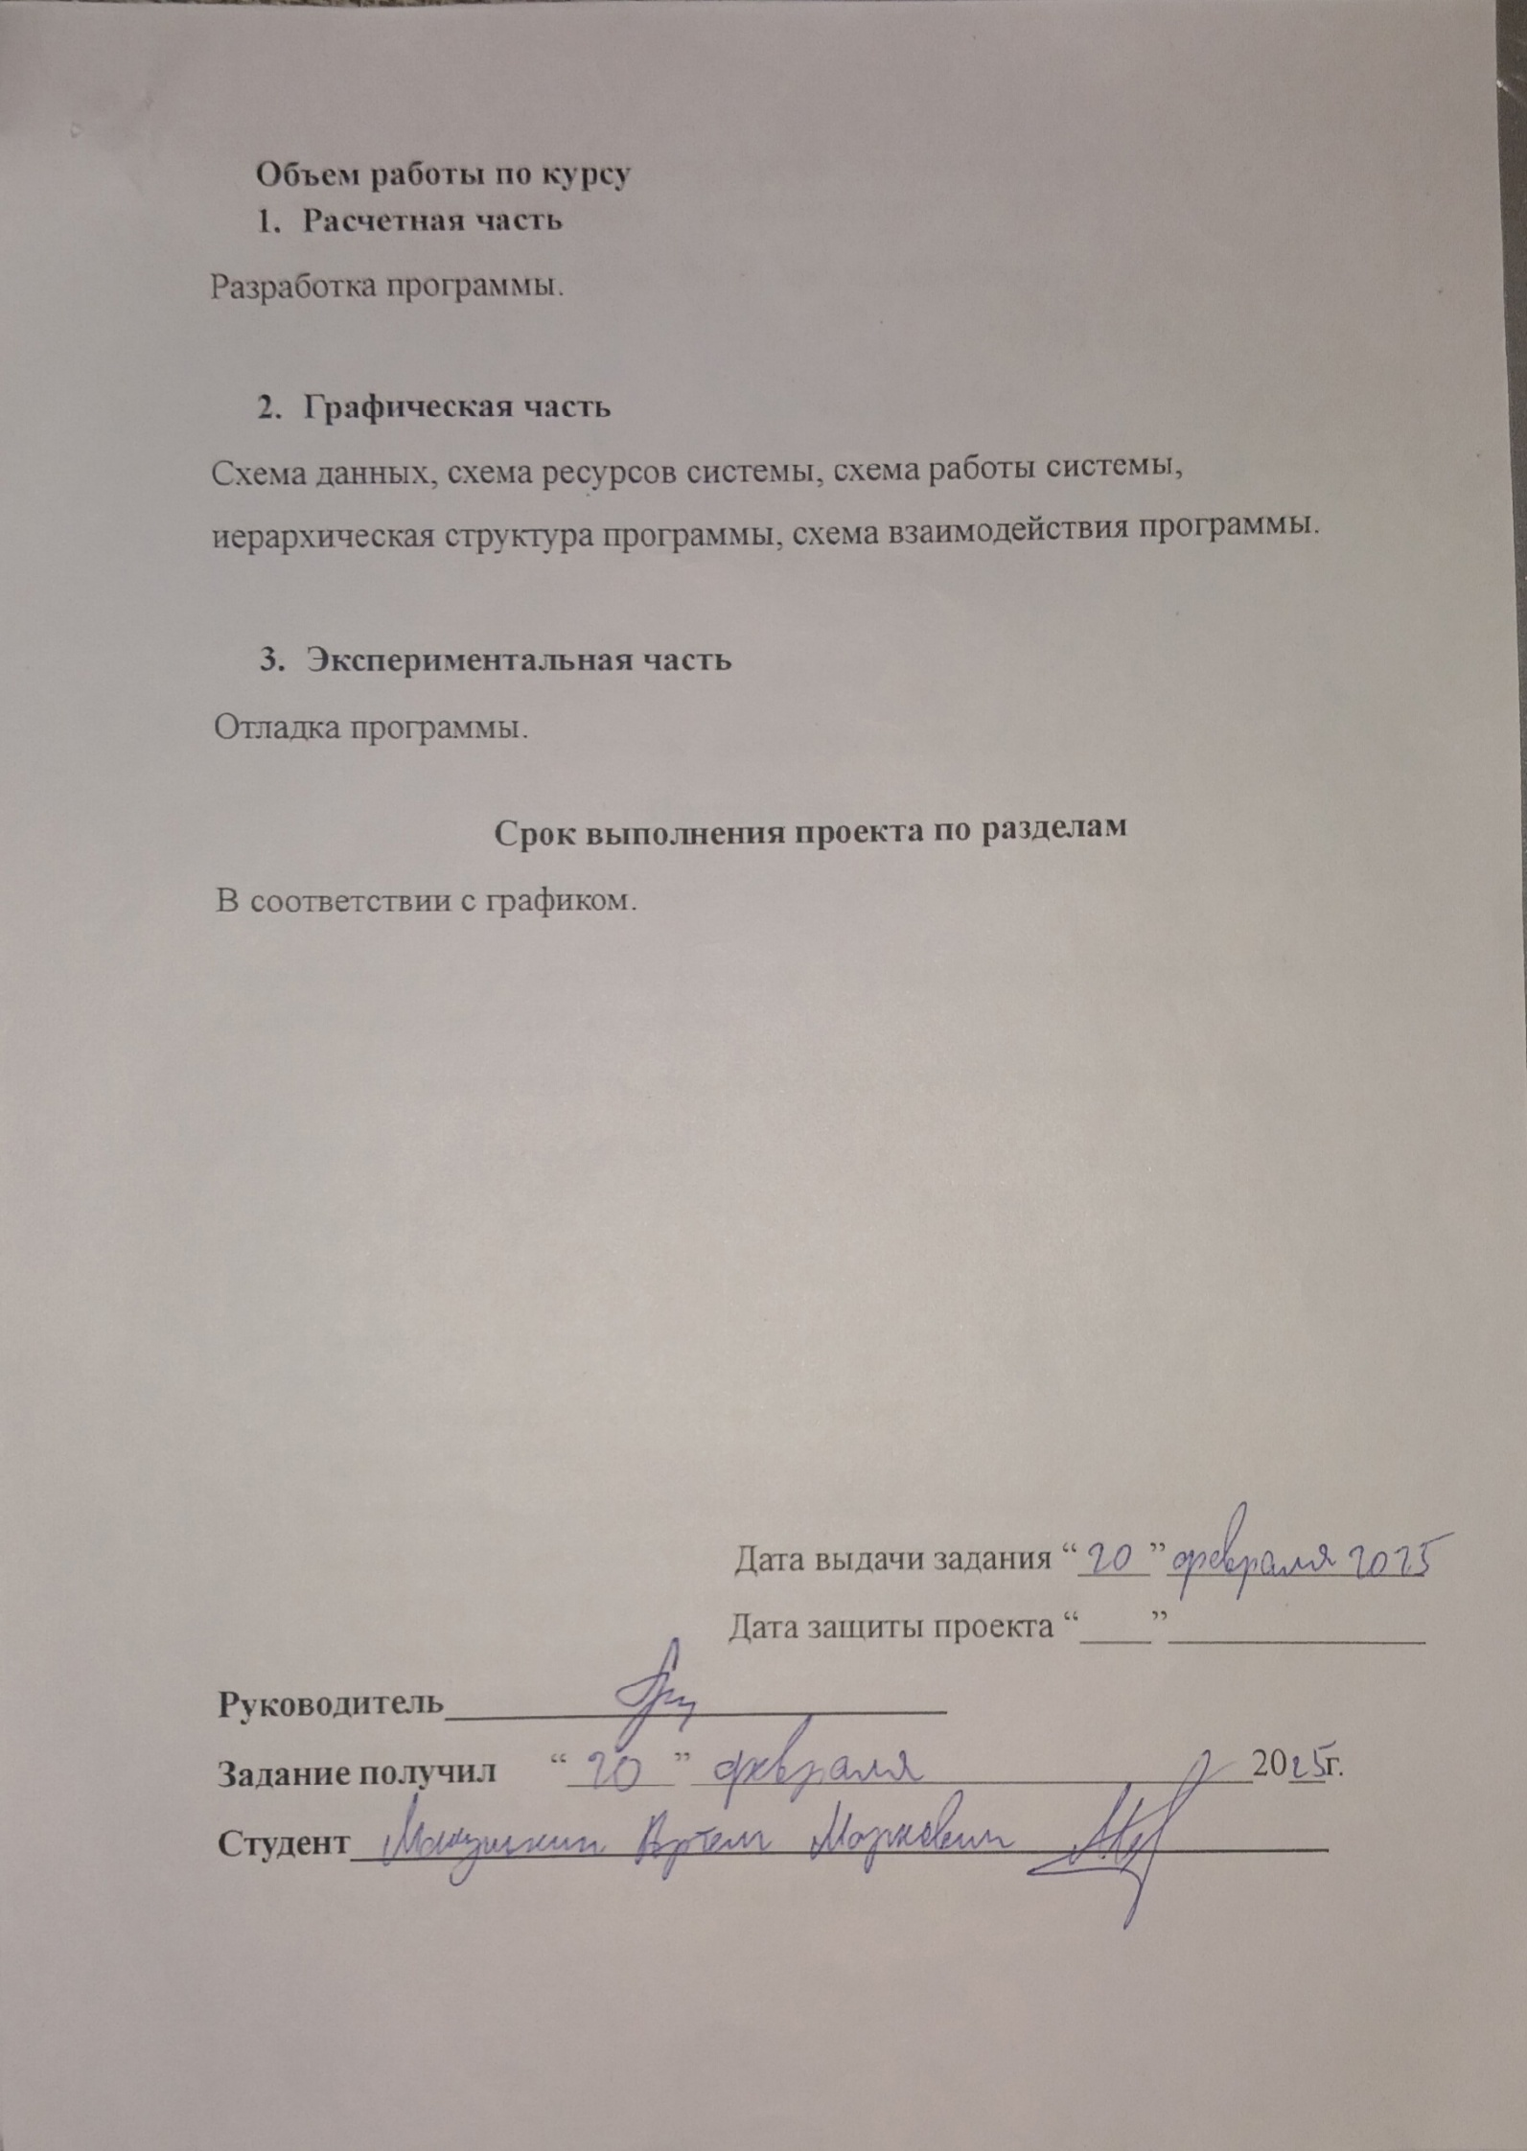

Содержание

Введение 5
Постановка задачи 6
Выбор решения 8
Описание разработки программы 9
Отладка и тестирование 11
Описание программы 12
Руководство пользователя 30
Заключение 35
Список используемых источников 36
Приложение А 37
Приложение B 46

Введение
В современном мире компьютерные технологии стали неотъемлемой частью нашей жизни, проникая в сферы развлечений, образования и стимулируя развитие логического мышления. Среди множества игр, «Висельник» (hangman) выделяется своей простотой и неугасающей популярностью, сохраняя актуальность на протяжении многих лет. Эта игра не только предоставляет возможность приятно провести время, но и способствует развитию словарного запаса, логических способностей и аналитических навыков. С появлением компьютерных технологий «Висельник» трансформировался из традиционного бумажного формата в цифровой, что позволило автоматизировать процесс загадывания слов, добавлять подсказки и вести статистику игр.
Целью данной работы является разработка игры «Висельник» на языке C с использованием консольного интерфейса и ассемблерных вставок для оптимизации ключевых функций. Программа должна предоставлять пользователю интуитивно понятное управление, поддержку русского языка, бесконечный игровой процесс (серию слов до первого поражения), а также ведение таблицы рекордов и истории игр. Для реализации поставленных задач были выбраны стандартные библиотеки языка C, обеспечивающие ввод-вывод, работу с файлами и динамическое выделение памяти. Использование ассемблерных вставок позволяет продемонстрировать эффективность низкоуровневых операций при подсчёте вхождений букв в слово и вычислении игровых очков, что является отличительной особенностью данной работы.
Таким образом, разработанное программное обеспечение представляет собой полноценную консольную игру, отвечающую современным требованиям к подобным проектам и позволяющую на практике применить знания, полученные в ходе изучения языков программирования высокого и низкого уровня.

Постановка задачи
Необходимо создать консольное приложение для игры в «Висельник» (hangman) с поддержкой русского языка. Приложение должно предоставлять возможность одному игроку угадывать слова, выбираемые случайным образом из заранее подготовленного файла. Игровой процесс организован в виде бесконечной серии слов: после угадывания текущего слова игрок автоматически переходит к следующему, при этом накопленные очки суммируются. Игра завершается либо при проигрыше, либо по желанию игрока (досрочный выход). Важной частью является ведение таблицы рекордов (лучших результатов за всю историю игр) и подробного лога всех сыгранных сессий с указанием даты, имени игрока, набранных очков и причины окончания игры.
Программный код должен быть структурирован в виде нескольких логических модулей: модуль работы с русскими буквами (определение алфавита, приведение к нижнему регистру), модуль ассемблерных вставок (оптимизированные функции подсчёта вхождений буквы в слово и вычисления очков), модуль загрузки и выбора слов, модуль управления рекордами и историей, модуль игровой логики и модуль пользовательского интерфейса. В качестве среды разработки будет использован компилятор, поддерживающий смешанное программирование на C и встроенном ассемблере (например, Microsoft Visual C++).
Для хранения данных используются текстовые файлы: words.txt (список слов и подсказок), scores.txt (таблица рекордов) и history.txt (журнал игр). Слова в файле words.txt представлены в формате слово;подсказка, что обеспечивает простоту добавления и редактирования словарной базы. Рекорды хранятся в виде пар имя очки и автоматически сортируются при добавлении нового результата. История игр дополняется в конец файла с временной меткой.
Внешний вид приложения реализован в текстовом режиме: главное меню с выбором действий, игровой экран с графическим изображением виселицы (псевдографика), отображением текущего состояния слова, списка использованных букв, подсказки и текущего счёта. Управление осуществляется с клавиатуры: ввод русских букв (поддерживается кодировка CP1251), специальная клавиша? для вызова диалога выхода из игры. При некорректном вводе (не русская буква, уже введённая буква) программа игнорирует действие и выводит соответствующее сообщение. Интерфейс должен быть интуитивно понятным и устойчивым к ошибочным действиям пользователя.
Таким образом, разрабатываемое приложение представляет собой полнофункциональную консольную игру, демонстрирующую навыки структурного программирования, работы с файловой системой, обработки строк в кодировке Windows-1251 и интеграции ассемблерного кода для повышения эффективности вычислений.

Выбор решения
Программа представляет собой реализацию игры «Висельник» на языке C с консольным интерфейсом. Для повышения производительности критические функции (подсчёт вхождений буквы в слово и расчёт очков) реализованы с использованием ассемблерных вставок x86. Такой подход сочетает простоту разработки на C с эффективностью низкоуровневого кода.
Программа состоит из следующих модулей:
- hangman.h – заголовочный файл с общими определениями.
- main.c – точка входа, главное меню.
- russian.c – функции работы с русскими буквами.
- asm_helpers.c – ассемблерные вставки.
- words.c – загрузка и выбор слов.
- scores.c – управление рекордами.
- history.c – ведение истории игр.
- game.c – игровая логика (бесконечная серия слов).
- utils.c – вспомогательные функции.
Данные хранятся в текстовых файлах: words.txt, scores.txt, history.txt. Архитектура обеспечивает гибкость, простоту модификации и масштабируемость. Внешний вид и содержимое указанных файлов представлены в виде скриншотов в Приложении В

Описание разработки программы
Программа разработана с использованием модульного подхода, где каждый компонент выполняет строго определённые функции. Разработка велась поэтапно: сначала создавались основные модули, затем добавлялась их функциональность и обеспечивалось взаимодействие между ними.
- hangman.h – заголовочный файл, содержащий прототипы функций, определения структур и констант. Обеспечивает единый интерфейс для всех модулей.
- main.c – главный модуль приложения. Выполняет инициализацию (загрузку данных, установку локали), отображает главное меню и координирует работу остальных частей программы.
- russian.c – модуль для работы с русским алфавитом в кодировке CP1251. Содержит функции определения принадлежности символа к кириллице, преобразования регистра и индексации букв.
- asm_helpers.c – модуль с ассемблерными вставками. Реализует две ключевые функции: countLetterInWord (подсчёт вхождений буквы в слово) и calculateScore (вычисление очков за угаданное слово). Эти функции вынесены в отдельный файл для удобства поддержки и демонстрации использования низкоуровневого кода.
- words.c – модуль загрузки слов из файла words.txt и их предобработки (приведение к нижнему регистру). Также содержит функцию случайного выбора слова для текущей игры.
- scores.c – модуль управления таблицей рекордов. Загружает рекорды из scores.txt, добавляет новые результаты с сортировкой по убыванию, сохраняет изменения и выводит таблицу на экран.
- history.c – модуль для ведения истории игр. Записывает каждую завершённую сессию в файл history.txt с временной меткой, именем игрока, итоговым счётом и причиной окончания (поражение или выход). Также позволяет просматривать накопленную историю.
- game.c – основной игровой модуль. Реализует логику бесконечной серии слов: отрисовку виселицы, обработку ввода букв, проверку состояния слова, накопление очков и завершение сессии. Взаимодействует с модулями words.c (для получения нового слова) и asm_helpers.c (для подсчёта букв и расчёта очков).
- utils.c – вспомогательные функции: очистка экрана (clearScreen), отображение главного меню (showMainMenu) и инструкции (showInstructions).
Особое внимание уделялось тестированию – каждый модуль проверялся отдельно перед интеграцией в общую систему. Это позволило создать стабильное и надёжное приложение с чёткой структурой. Взаимодействие между компонентами было продумано на этапе проектирования, что обеспечило гибкость и масштабируемость решения.
Использование ассемблерных вставок для обработки критически важных операций позволило оптимизировать производительность и продемонстрировать преимущества низкоуровневого программирования. В результате получилось сбалансированное приложение, сочетающее удобный консольный интерфейс с эффективной логикой работы.

Отладка и тестирование
Для написания кода использовалась среда Microsoft Visual Studio 2022. Данная платформа предоставляет полный набор инструментов, требующихся для программирования и отладки приложений на языке C с ассемблерными вставками. В процессе отладки активно применялись функции Visual Studio, такие как установка точек останова, пошаговое исполнение кода, анализ значений переменных и просмотр содержимого регистров процессора при выполнении ассемблерных вставок.
Проверка работоспособности осуществлялась как в процессе написания кода, так и после его завершения. В ходе тестирования был выявлен значительный перечень проблем, касающихся обработки файлов, управления памятью и манипулирования полями структуры данных.

Описание программы
Программа состоит из девяти основных модулей: заголовочного файла hangman.h, а также файлов исходного кода main.c, russian.c, asm_helpers.c, words.c, scores.c, history.c, game.c и utils.c. Каждый модуль отвечает за строго определенную функциональность, что обеспечивает модульность и удобство сопровождения.
Главное меню программы представлено в консольном виде и содержит пять пунктов: «Новая игра», «Рекорды», «История игр», «Инструкция» и «Выход». При выборе пункта «Новая игра» программа запрашивает имя игрока и запускает игровую сессию. В процессе игры на экране отображаются: графическое изображение виселицы (псевдографика), текущее состояние угадываемого слова (открытые и скрытые буквы), подсказка, список уже использованных букв, количество оставшихся попыток и накопленный счёт за серию слов.
Статистика рекордов загружается из файла scores.txt и выводится в виде таблицы с именами игроков и их лучшими результатами. История игр хранится в файле history.txt и отображает все завершённые сессии с указанием даты, имени игрока, итогового счёта и причины окончания (победа, поражение или досрочный выход).
Основная функция игрового процесса newGame (реализована в модуле game.c) управляет бесконечной серией слов. Внутри неё для каждого нового слова вызывается цикл обработки ходов. Функция processTurn (условно – часть логики внутри цикла) обрабатывает ввод буквы игроком: проверяет, является ли символ русской буквой (с помощью функций из russian.c), не была ли эта буква уже использована, после чего с помощью ассемблерной функции countLetterInWord подсчитывает количество вхождений буквы в загаданное слово. Если буква есть, она открывается в соответствующих позициях; если нет – уменьшается счётчик попыток. После каждого хода обновляется отображение виселицы и текущее состояние слова. При полном открытии слово считается угаданным, начисляются очки (функция calculateScore, также ассемблерная), и игрок автоматически переходит к следующему слову. Если попытки заканчиваются, игра завершается поражением с сохранением результата. Схема работы игрового цикла представлена на рисунке 1.
При досрочном выходе (нажатие «?» и подтверждение) игровая сессия завершается, накопленные очки сохраняются в историю с пометкой «ВЫХОД». Если результат попадает в десятку лучших, он добавляется в таблицу рекордов. Все данные сохраняются в текстовые файлы, что обеспечивает их доступность при последующих запусках.
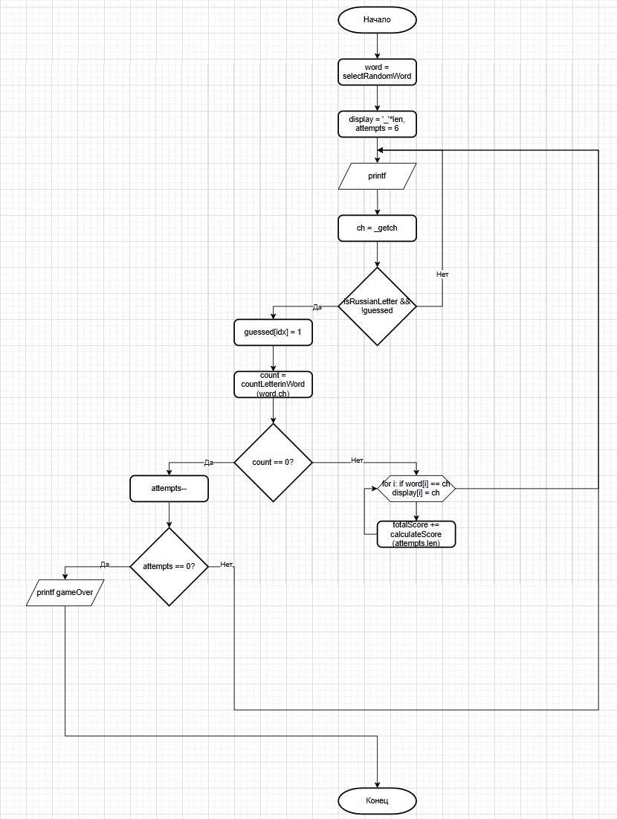
Рисунок 1 – схема работы игрового цикла
Функция countLetterInWord напрямую подсчитывает количество вхождений указанной буквы в загаданное слово, но не изменяет состояние игры — это задача других функций. Её основная роль — предоставить точное значение для последующего обновления отображаемого слова и уменьшения попыток.
Функция calculateScore вычисляет количество очков, начисляемых игроку за угаданное слово. Она использует оставшееся количество попыток и длину слова для определения итогового значения. Очки суммируются в общий счёт игрока за текущую игровую сессию.
После того как я представил блок-схему игрового цикла на рисунке 1, перейду к описанию остальных модулей программы, реализующих различные аспекты игры.
На рисунке 2 представлена блок-схема модуля загрузки слов из файла words.txt. Данный модуль отвечает за чтение словарной базы, её нормализацию (приведение к нижнему регистру) и подготовку к использованию в игровом процессе. При запуске игры все слова загружаются в память, что обеспечивает быстрый доступ к ним во время игровой сессии.
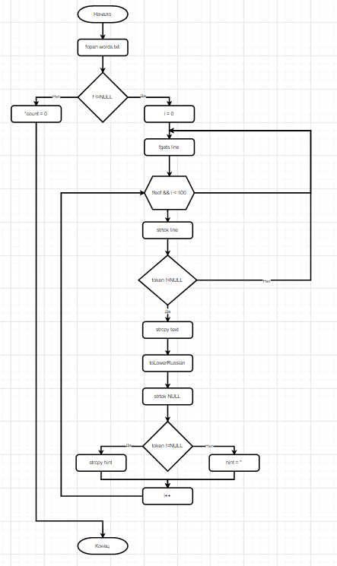
Рисунок 2 – работа файла «words.c»
На рисунке 3 представлена блок-схема вспомогательных функций из модуля utils.c, отвечающих за пользовательский интерфейс и навигацию по программе.
В файле utils.c используются следующие функции:
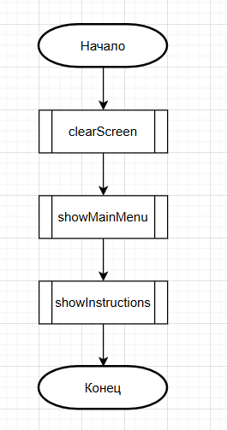
Рисунок 3 – работа файла «utils.c»
Функция clearScreen выполняет очистку консольного окна. Это обеспечивает кросс-платформенную совместимость приложения.
Функция showMainMenu отображает главное меню игры. Сначала очищается экран, затем выводится графическая шапка с названием игры, после чего печатаются пять пунктов меню: «Новая игра», «Рекорды», «История игр», «Инструкция» и «Выход». Программа ожидает ввода пользователя и в зависимости от выбора передаёт управление соответствующему модулю.
Функция showInstructions выводит экран с правилами игры. После очистки экрана отображается краткая инструкция, объясняющая механику игры: количество попыток, правила отгадывания букв, использование подсказки и способ выхода из игры. После прочтения пользователь нажимает любую клавишу для возврата в главное меню.

В файле score.c используются следующие файлы:
Функция loadScores выполняет загрузку сохранённых рекордов из файла scores.txt. При отсутствии файла счётчик рекордов обнуляется. Если файл существует, функция последовательно читает пары «имя очки» до конца файла или до достижения максимального количества записей (10). После чтения файл закрывается, а фактическое количество загруженных рекордов сохраняется (рисунок 4).
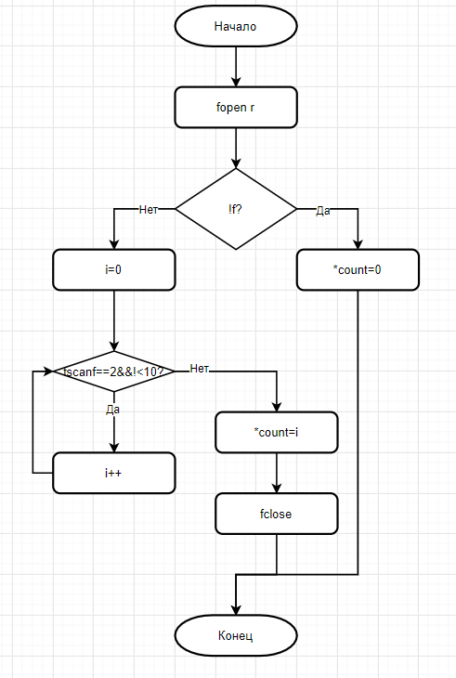
Рисунок 4 – функция «loadScores»
Функция saveScores сохраняет текущую таблицу рекордов в файл scores.txt. Открывает файл на запись и построчно записывает все записи из массива в формате «имя очки». После завершения записи файл закрывается (рисунок 5).
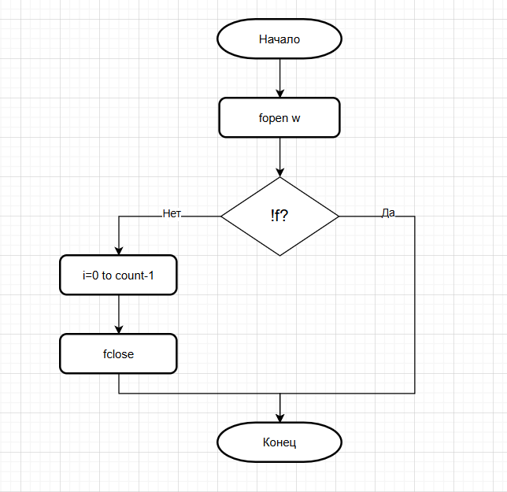
Рисунок 5 – функция «saveScores»
Функция addScore добавляет новый результат в таблицу рекордов. Сначала определяет позицию для вставки на основе количества очков (по убыванию). Затем сдвигает существующие записи вправо, освобождая место, и вставляет новую запись с именем игрока и его результатом. Если количество записей меньше максимального (10), счётчик увеличивается (рисунок 6).
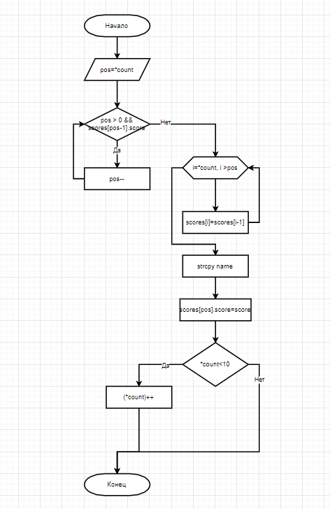
Рисунок 6 – функция «addScore»
Функция printScores отображает таблицу рекордов на экране. Очищает консоль, выводит заголовок и пронумерованный список всех сохранённых рекордов с именами игроков и их очками. После вывода ожидает нажатия любой клавиши для возврата в главное меню (рисунок 7).
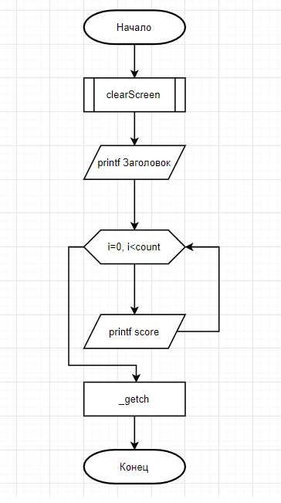
Рисунок 7 – функция «printScores»
На рисунке 8 и 9 представлены блок-схемы функций модуля asm_helpers.c, содержащего ассемблерные вставки для оптимизации ключевых операций.
Функция countLetterInWord подсчитывает количество вхождений заданной буквы в слово. Реализована с использованием ассемблерной вставки для повышения производительности. Алгоритм последовательно перебирает символы строки, сравнивая каждый с искомой буквой. При совпадении счётчик увеличивается. Обход продолжается до достижения конца строки (символа '\0'), после чего функция возвращает полученное значение (рисунок 8).
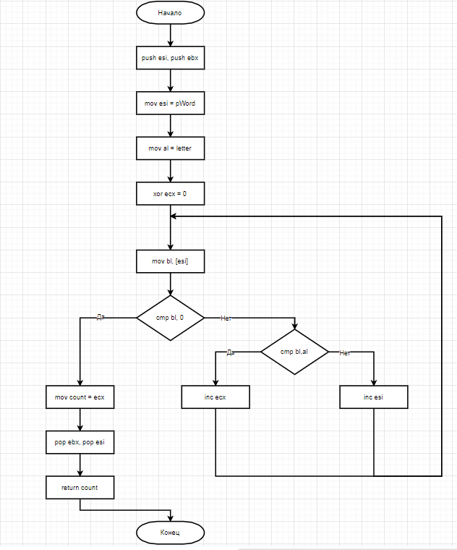
Рисунок 8 – функция «countLetterInWord»
Функция calculateScore вычисляет количество очков, начисляемых игроку за угаданное слово. Формула расчёта учитывает оставшиеся попытки (умножаются на 10) и длину слова (умножается на 2). Полученные значения суммируются, формируя итоговый счёт за слово. Ассемблерная реализация обеспечивает быстрое выполнение арифметических операций (рисунок 9).
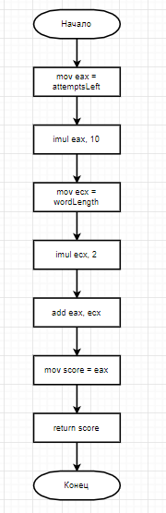
Рисунок 9 – функция «calculateScore»
На рисунках 10,11,12 и 13 представлены блок-схемы функций модуля Russian.c, отвечающих за обработку русского алфавита в кодировке CP1251.
Функция isRussianLetter определяет, является ли переданный символ русской буквой. Проверяет вхождение символа в диапазоны заглавных (0xC0-0xDF) и строчных (0xE0-0xFF) букв кириллицы, а также обрабатывает специальные случаи буквы «Ё» (0xA8 - заглавная, 0xB8 - строчная). Возвращает 1, если символ является русской буквой, и 0 в противном случае (рисунок 10).
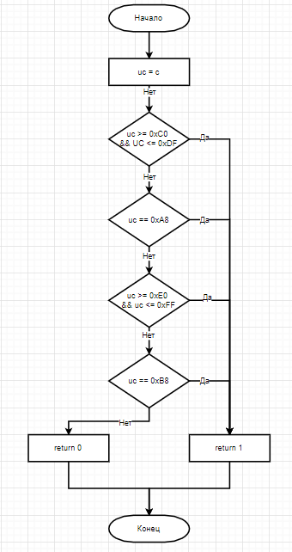
Рисунок 10 – функция «isRussianLetter»
Функция toLowerRussian преобразует русскую букву в нижний регистр. Для заглавных букв из диапазона 0xC0-0xDF прибавляет 0x20 для получения соответствующей строчной. Для заглавной «Ё» (0xA8) возвращает строчную «ё» (0xB8). Остальные символы возвращает без изменений (рисунок 11).
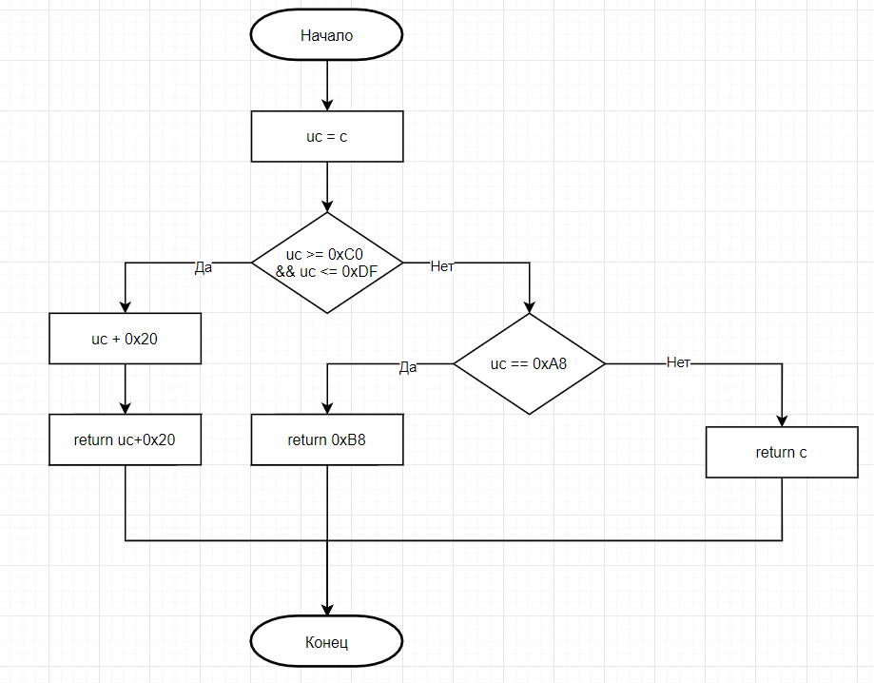
Рисунок 11 – функция «toLowerRussian»
Функция getRussianIndex преобразует русскую букву в числовой индекс от 0 до 32. Для строчных букв от 'а' (0xE0) до 'я' (0xFF) возвращает значение от 0 до 31. Для строчной «ё» (0xB8) возвращает индекс 32. Для остальных символов возвращает -1 (ошибка) (рисунок 12).
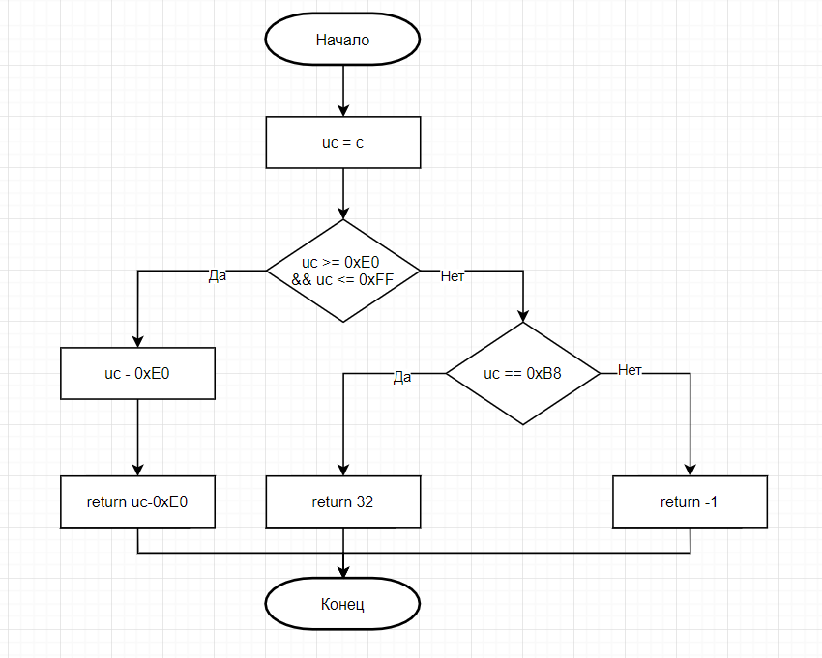
Рисунок 12 – функция «getRussianIndex»
Функция getRussianCharByIndex выполняет обратное преобразование: по индексу от 0 до 31 возвращает соответствующую строчную букву от 'а' до 'я', по индексу 32 возвращает 'ё'. При недопустимом индексе возвращает символ '?' (рисунок 13).
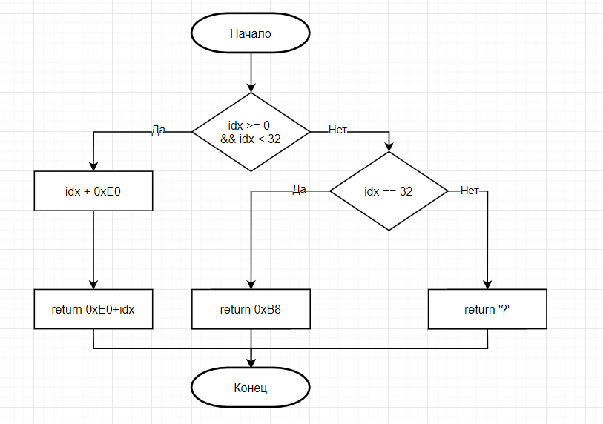
Рисунок 13 – функция «getRussianCharByIndex»
На рисунке 14 представлена блок-схема головного модуля main.c, реализующего основную логику работы программы.
Функция main является точкой входа в программу и координирует работу всех остальных модулей. При запуске выполняет инициализацию: устанавливает русскую локаль, переключает кодовую страницу консоли для корректного отображения кириллицы и инициализирует генератор случайных чисел. Затем загружает таблицу рекордов из файла scores.txt и слова из файла words.txt. Если файл со словами отсутствует или пуст, программа выводит сообщение об ошибке и завершается.
После успешной загрузки программа входит в бесконечный цикл главного меню, который продолжается до выбора пункта «Выход» (5). На каждой итерации отображается меню, считывается выбор пользователя и выполняется соответствующее действие: запуск новой игры, просмотр рекордов, просмотр истории, вывод инструкции или выход. При выборе новой игры дополнительно запрашивается имя игрока. Все некорректные вводы обрабатываются с выводом сообщения об ошибке. Перед завершением программы таблица рекордов сохраняется в файл (рисунок 14).
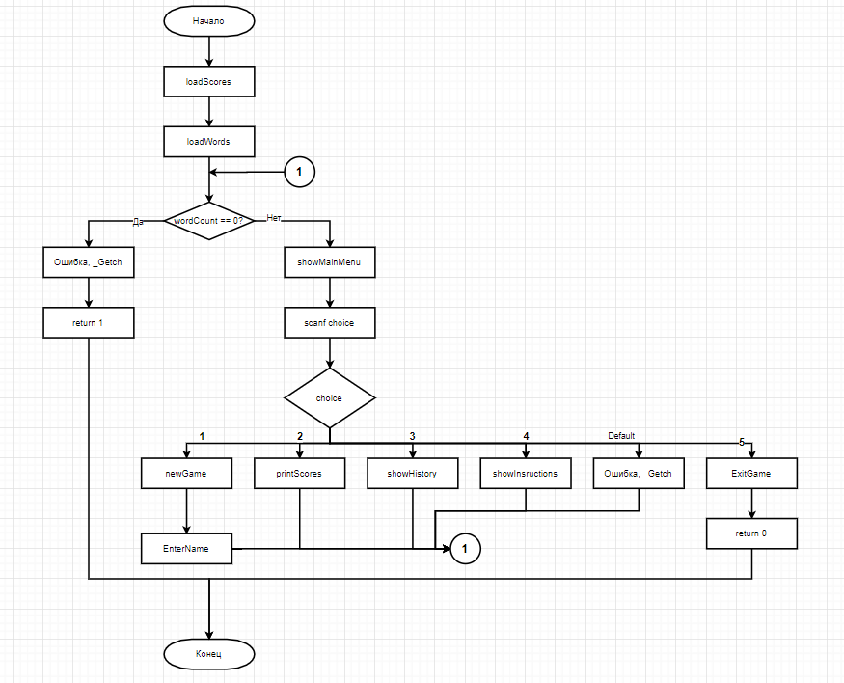
Рисунок 14 – файл «main.c»
На рисунке 15 и 16 представлена блок-схема функций модуля history.c, отвечающих за ведение истории игр.
Функция addHistoryRecord добавляет запись о завершённой игровой сессии в файл history.txt. Открывает файл в режиме добавления, получает текущую дату и время с помощью функций time и localtime, форматирует их в строку вида ГГГГ-ММ-ДД ЧЧ:ММ:СС. Затем записывает в файл строку, содержащую временную метку, имя игрока, набранные очки, последнее угадываемое слово (или "серия") и результат игры ("ПОРАЖЕНИЕ" или "ВЫХОД"). После записи файл закрывается (рисунок 15).
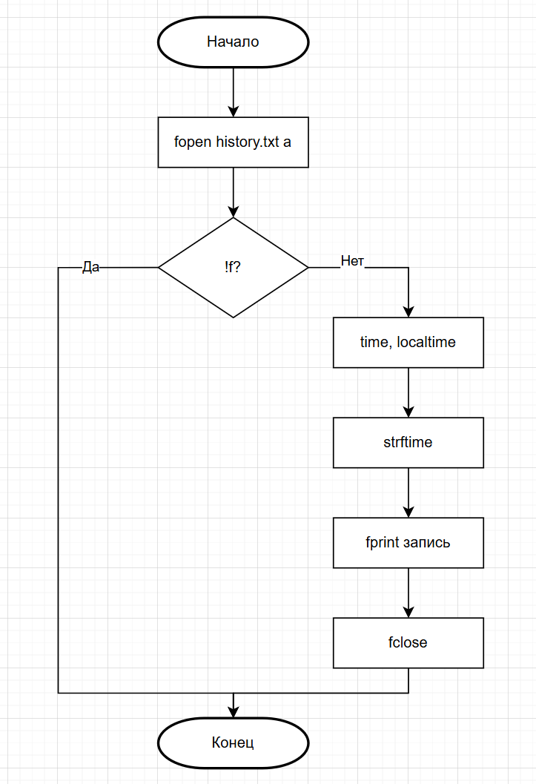
Рисунок 15 – функция «addHistoryRecord»
Функция showHistory отображает всю накопленную историю игр на экране. Очищает экран, выводит заголовок и пытается открыть файл history.txt для чтения. Если файл не существует или пуст, выводит сообщение "История пока пуста". Если файл существует, построчно читает его содержимое и выводит на экран. После завершения вывода ожидает нажатия любой клавиши для возврата в главное меню (рисунок 16).
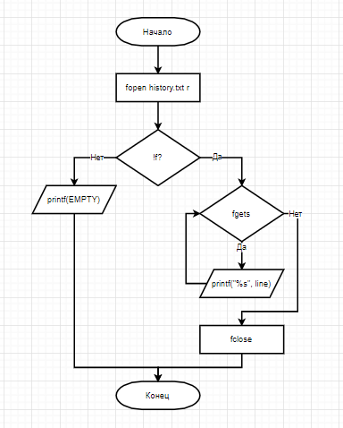
Рисунок 16 – функция «showHistory»
На рисунке 17 представлена блок-схема алгоритма работы игры «Висельник», демонстрирующая логику взаимодействия основных модулей программы.
При запуске функции newGame происходит инициализация переменных: общий счёт totalScore устанавливается в ноль, а флаг gameOver — в ноль, что означает активное состояние игры. Далее программа входит в основной цикл, который выполняется до тех пор, пока gameOver не станет истинным.
В начале каждой итерации основного цикла с помощью функции selectRandomWord из загруженного словаря выбирается случайное слово. Количество попыток attempts устанавливается равным шести, после чего начинается внутренний цикл обработки текущего слова.
Внутренний цикл продолжается, пока есть попытки и игра не завершена. На каждой итерации программа ожидает ввода символа с клавиатуры через функцию _getch. Если введённый символ не является русской буквой, он игнорируется, и цикл повторяется. Если буква корректна, вызывается ассемблерная функция countLetterInWord, которая подсчитывает количество вхождений данной буквы в загаданное слово.
В случае отсутствия буквы в слове количество попыток уменьшается на единицу. Если буква присутствует, она открывается в соответствующих позициях отображаемого слова. После каждого открытия буквы проверяется, угадано ли слово полностью. Если слово угадано, флаг wordGuessed устанавливается в единицу, и внутренний цикл завершается.
По завершении внутреннего цикла анализируется причина выхода. Если попытки закончились, флаг gameOver устанавливается в единицу, фиксируя поражение. Если слово было угадано, ассемблерная функция calculateScore вычисляет количество очков за текущее слово, которые добавляются к общему счёту, после чего программа переходит к выбору следующего слова.
Когда основной цикл завершается (игрок проиграл или вышел), программа сохраняет результаты: функция addHistoryRecord записывает информацию о сессии в файл истории, а если общий счёт больше нуля, функция addScore добавляет результат в таблицу рекордов с последующим сохранением через saveScores. На этом выполнение функции newGame завершается. Схема представлена на следующей странице.
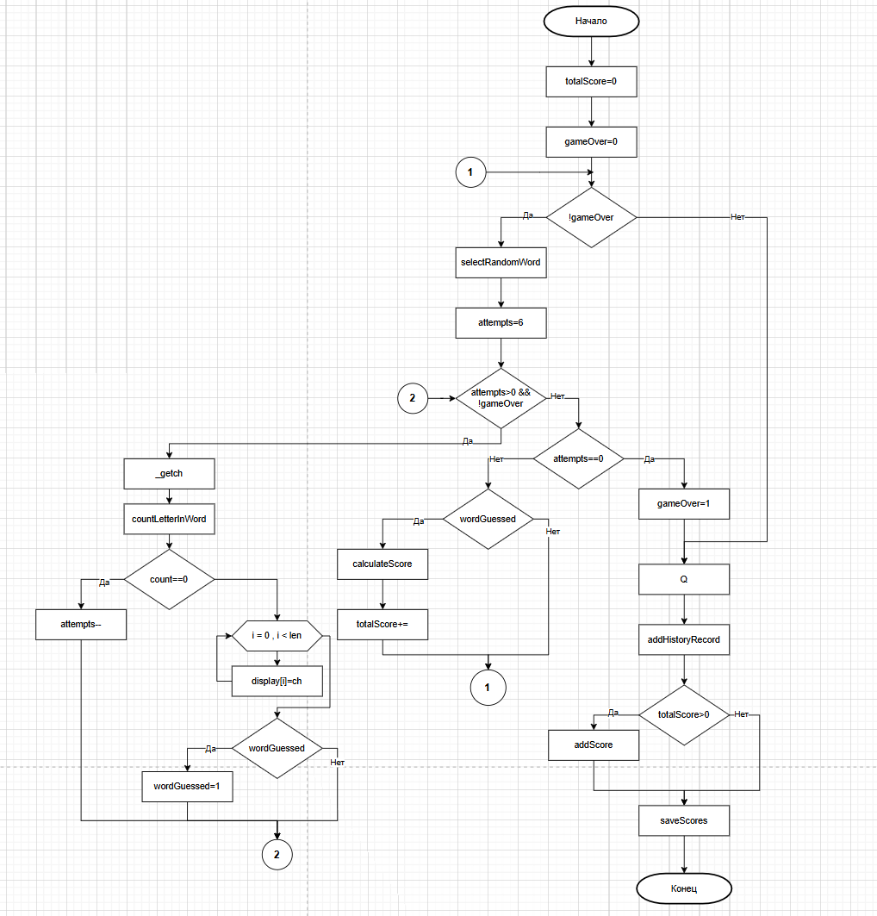
Рисунок 17 – файл «game.c»

Руководство пользователя
Для запуска игры дважды кликните по файлу «hangman.exe» (рисунок 18).

Рисунок 18 – файл «hangman.exe»
После запуска игры перед вами высветиться консольное приложение с главным меню (рисунок 19).
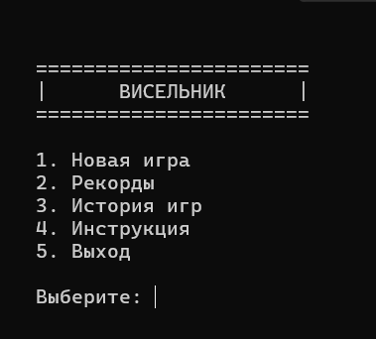
Рисунок 19 – главное меню игры
Данное состоит из следующего:
- Новая игра;
- Рекорды;
- История игр;
- Инструкция;
- Выход из игры.
В пункте 2 «Рекорды» можно увидеть текущие рекорды, поставленные другими игроками. Чтобы вернуться в меню хватит простого клика компьютерной мыши (рисунок 20).
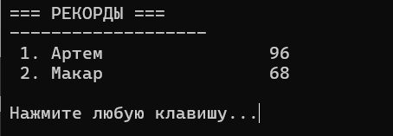
Рисунок 20 – пункт «Рекорды»
В пункте 3 «История игр» возможно увидеть серии игр, проигранными другими игроками. Данная игра бесконечна, поэтому конкретной победы в ней нет, либо теряются попытки, либо ручной выход из серии (рисунок 21).
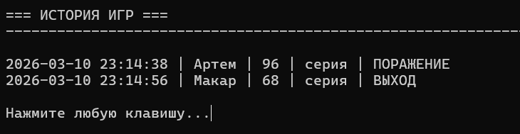
Рисунок 21 – пункт «История игр»
Пункт 4 «Инструкция» содержит информацию для игрока, которые вводят в игру (рисунок 22).
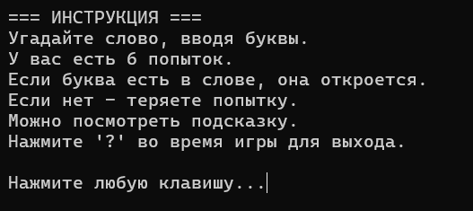
Рисунок 22 – пункт «Инструкция»
При нажатии в пункт 1 «Новая игра» для игрока выводится строка ввести свое имя/псевдоним, он будет использоваться для записи игрока в базу данных рекордов и истории игр (рисунок 23).
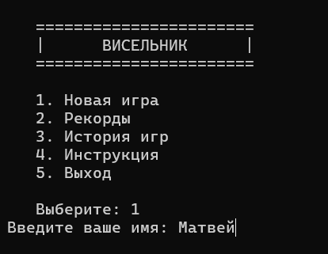
Рисунок 23 – главное меню игры со строкой ввода имени/псевдонима
После этого выводится на экран сама виселица (пока пустая), загаданное слово, подсказка, количество попыток, отображение использование букв, набранные с клавиатуры (это необходимо, чтобы не вводить одну и ту же использованную букву) и количество очков, набранных за игру(-ы). Ниже игра просит игрока ввести любую букву (русскую) и дает возможность выйти из игры при желании пользователя (рисунок 24).
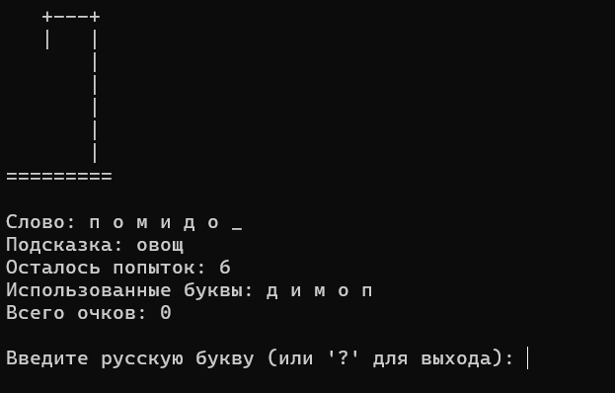
Рисунок 24 – игра «Висельник»
Если вы набрали правильное слово, вы получаете количество очков, которое зависит от сложности слова и заодно от количества потраченных попыток, они перемножаются между собой. После этого вас попросят нажать любую клавишу для продолжения игры (рисунок 25).
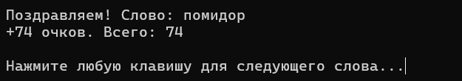
Рисунок 25 – сообщение о разгаданном слове
В случае, если вы потратили попытки при отгадке слова, виселица с каждой попыткой будет выстраивать человечка. Тем самым количество очков из-за потраченных очков будет заметно ниже (рисунок 26).
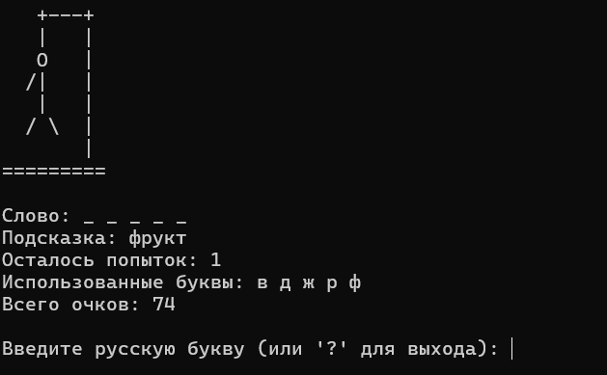
Рисунок 26 – игра «Висельник»
После чего игроку отобразиться конец игры, где будет отображено имя игрока и его итоговый счет, который он набрал за игру(-ы) (рисунок 27).
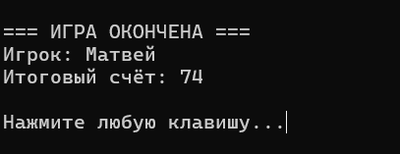
Рисунок 27 – конец игры
Если же вы решили досрочно выйти из игры, вам необходимо нажать специальный символ «?» для выхода и также подтвердить его. Если же вы передумали, то можете и отказаться, и продолжить игру (рисунок 28).
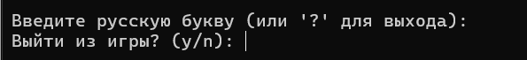
Рисунок 28 – сообщение о подтверждении выхода из игры
Если же вы подтвердили свой выход из игры, то увидите идентичное проигрышу окно, где отображено ваше имя и итоговый счет. Но в данном случае вашу историю игры не будет вписано «Поражение», а лишь «Выход» (рисунок 29).
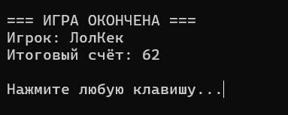
Рисунок 29 - конец игры при ручном выходе

Заключение
В процессе работы над этим курсовым проектом я приобрел опыт в создании программ, состоящих из нескольких модулей. Я научился работать с файловой системой для загрузки слов и сохранения рекордов, а также освоил методы организации консольного интерфейса пользователя. Кроме того, я получил базовые навыки отладки и тестирования программного обеспечения, а также изучил взаимодействие языков высокого и низкого уровня, используя ассемблерные вставки для оптимизации ключевых операций в среде Visual Studio 2022.
В качестве практического задания в курсовой работе была разработана программа для игры «Висельник» (hangman), которая включает в себя все необходимые игровые функции: бесконечную серию слов, систему подсчёта очков, таблицу рекордов и историю игр.
В будущем можно расширить функциональность этой программы, добавив различные категории слов (животные, города, профессии), реализовав возможность выбора сложности (количество попыток) и предоставив возможность редактирования словаря непосредственно из интерфейса программы.

Список используемых источников
- Керниган Б., Ритчи Д. Язык программирования C. — 2-е изд. — М.: Вильямс, 2019. — 288 с.
- Подбельский В.В. Язык Си++: учебное пособие. — М.: Финансы и статистика, 2018. — 560 с.
- Прата С. Язык программирования C. Лекции и упражнения. — 6-е изд. — М.: Вильямс, 2021. — 928 с.
- Шилдт Г. C: полное руководство. — М.: Вильямс, 2020. — 704 с.
- Павловская Т.А. C/C++. Программирование на языке высокого уровня. — СПб.: Питер, 2019. — 464 с.
- Дейтел П., Дейтел Х. Как программировать на C. — М.: Бином, 2020. — 1456 с.
- Зубков С.В. Assembler для DOS, Windows и UNIX. — М.: ДМК Пресс, 2018. — 608 с.
- Юров В.И. Assembler: учебный курс. — 2-е изд. — СПб.: Питер, 2021. — 496 с.
- Кубенский А.А. Структуры и алгоритмы компьютерной обработки данных. — СПб.: Питер, 2019. — 256 с.
- Страуструп Б. Программирование: принципы и практика использования C++. — М.: Вильямс, 2020. — 1248 с.

Приложение А
Листинг программы
Файл hangman.h
#pragma once
#ifndef HANGMAN_H
#define HANGMAN_H
#define _CRT_SECURE_NO_WARNINGS
#include <stdio.h>
#include <stdlib.h>
#include <string.h>
#include <time.h>
#include <conio.h>
#include <locale.h>
#define MAX_NAME_LEN 30
#define MAX_WORD_LEN 20
#define MAX_HINT_LEN 100
#define MAX_WORDS 100
#define MAX_SCORES 10
#define RUSSIAN_LETTERS 33
typedef struct {
char text[MAX_WORD_LEN];
char hint[MAX_HINT_LEN];
} Word;
typedef struct {
char name[MAX_NAME_LEN];
int score;
} Player;
int isRussianLetter(char c);
char toLowerRussian(char c);
int getRussianIndex(char c);
char getRussianCharByIndex(int idx);
int countLetterInWord(const char* pWord, char letter);
int calculateScore(int attemptsLeft, int wordLength);
void loadWords(Word words[], int* count);
Word* selectRandomWord(Word words[], int count);
void loadScores(Player scores[], int* count);
void saveScores(Player scores[], int count);
void addScore(Player scores[], int* count, const char* name, int score);
void printScores(Player scores[], int count);
void addHistoryRecord(const char* name, int score, const char* word, int won);
void showHistory();

void newGame(Word words[], int wordCount, Player scores[], int* scoreCount);
void newGame(Word words[], int wordCount, Player scores[], int* scoreCount, const char* playerName);

void addHistoryRecord(const char* name, int score, const char* word, const char* result);
void clearScreen();
void showMainMenu();
void showInstructions();
#endif
Файл words.c
#include "hangman.h"
void loadWords(Word words[], int* count) {
FILE* f = fopen("words.txt", "r");
if (!f) {
*count = 0;
return;
}
char line[256];
int i = 0;
while (fgets(line, sizeof(line), f) && i < MAX_WORDS) {
line[strcspn(line, "\n")] = '\0';
char* token = strtok(line, ";");
if (token) {
strncpy(words[i].text, token, MAX_WORD_LEN);
for (char* p = words[i].text; *p; p++)
*p = toLowerRussian(*p);
token = strtok(NULL, ";");
if (token)
strncpy(words[i].hint, token, MAX_HINT_LEN);
else
words[i].hint[0] = '\0';
i++;
}
}
*count = i;
fclose(f);
}
Word* selectRandomWord(Word words[], int count) {
if (count == 0) return NULL;
return &words[rand() % count];
}
Файл utils.c
#include "hangman.h"
void clearScreen() {
#ifdef _WIN32
system("cls");
#else
system("clear");
#endif
}
void showMainMenu() {
clearScreen();
printf("\n\n");
printf(" =======================\n");
printf(" | ВИСЕЛЬНИК |\n");
printf(" =======================\n");
printf("\n");
printf(" 1. Новая игра\n");
printf(" 2. Рекорды\n");
printf(" 3. История игр\n");
printf(" 4. Инструкция\n");
printf(" 5. Выход\n");
printf("\n");
printf(" Выберите: ");
}
void showInstructions() {
clearScreen();
printf("\n=== ИНСТРУКЦИЯ ===\n");
printf("Угадайте слово, вводя буквы.\n");
printf("У вас есть 6 попыток.\n");
printf("Если буква есть в слове, она откроется.\n");
printf("Если нет - теряете попытку.\n");
printf("Можно посмотреть подсказку.\n");
printf("Нажмите '?' во время игры для выхода.\n");
printf("\nНажмите любую клавишу...");
_getch();
}
Файл scores.c
#include "hangman.h"
void loadScores(Player scores[], int* count) {
FILE* f = fopen("scores.txt", "r");
if (!f) {
*count = 0;
return;
}
int i = 0;
while (fscanf(f, "%s %d", scores[i].name, &scores[i].score) == 2 && i < MAX_SCORES) {
i++;
}
*count = i;
fclose(f);
}
void saveScores(Player scores[], int count) {
FILE* f = fopen("scores.txt", "w");
if (!f) return;
for (int i = 0; i < count; i++)
fprintf(f, "%s %d\n", scores[i].name, scores[i].score);
fclose(f);
}
void addScore(Player scores[], int* count, const char* name, int score) {
int pos = *count;
while (pos > 0 && scores[pos - 1].score < score)
pos--;
for (int i = *count; i > pos; i--)
scores[i] = scores[i - 1];
strcpy(scores[pos].name, name);
scores[pos].score = score;
if (*count < MAX_SCORES)
(*count)++;
}
void printScores(Player scores[], int count) {
clearScreen();
printf("\n=== РЕКОРДЫ ===\n");
printf("-------------------\n");
for (int i = 0; i < count; i++) {
printf("%2d. %-20s %d\n", i + 1, scores[i].name, scores[i].score);
}
printf("\nНажмите любую клавишу...");
_getch();
}
Файл asm_helpers.c
#include "hangman.h"
int countLetterInWord(const char* pWord, char letter) {
int count = 0;
__asm {
push esi
push ebx
mov esi, pWord
mov al, letter
xor ecx, ecx
loop_start :
mov bl, [esi]
cmp bl, 0
je loop_end
cmp bl, al
jne skip
inc ecx
skip :
inc esi
jmp loop_start
loop_end :
mov[count], ecx
pop ebx
pop esi
}
return count;
}
int calculateScore(int attemptsLeft, int wordLength) {
int score;
__asm {
mov eax, attemptsLeft
imul eax, 10
mov ecx, wordLength
imul ecx, 2
add eax, ecx
mov[score], eax
}
return score;
}
Файл russian.c
#include "hangman.h"
int isRussianLetter(char c) {
unsigned char uc = (unsigned char)c;
return (uc >= 0xC0 && uc <= 0xDF) || uc == 0xA8 ||
(uc >= 0xE0 && uc <= 0xFF) || uc == 0xB8;
}
char toLowerRussian(char c) {
unsigned char uc = (unsigned char)c;
if (uc >= 0xC0 && uc <= 0xDF) return (char)(uc + 0x20);
if (uc == 0xA8) return (char)0xB8;
return c;
}
int getRussianIndex(char c) {
unsigned char uc = (unsigned char)c;
if (uc >= 0xE0 && uc <= 0xFF) return uc - 0xE0;
if (uc == 0xB8) return 32;
return -1;
}
char getRussianCharByIndex(int idx) {
if (idx >= 0 && idx < 32) return (char)(0xE0 + idx);
if (idx == 32) return (char)0xB8;
return '?';
}
Файл main.c
#include "hangman.h"
int main() {
setlocale(LC_ALL, "Russian");
#ifdef _WIN32
system("chcp 1251 > nul");
#endif
srand((unsigned)time(NULL));
Player scores[MAX_SCORES];
int scoreCount = 0;
loadScores(scores, &scoreCount);
Word words[MAX_WORDS];
int wordCount = 0;
loadWords(words, &wordCount);
if (wordCount == 0) {
printf("Не найден файл words.txt или он пуст.\n");
printf("Создайте файл со словами в формате слово;подсказка\n");
printf("Нажмите любую клавишу для выхода...");
_getch();
return 1;
}
int choice;
do {
showMainMenu();
scanf("%d", &choice);
while (getchar() != '\n');
switch (choice) {
case 1:
printf("Введите ваше имя: ");
char playerName[MAX_NAME_LEN];
scanf("%s", playerName);
while (getchar() != '\n');
newGame(words, wordCount, scores, &scoreCount, playerName);
break;
case 2:
printScores(scores, scoreCount);
break;
case 3:
showHistory();
break;
case 4:
showInstructions();
break;
case 5:
break;
default:
printf("Неверный выбор. Нажмите любую клавишу...");
_getch();
}
} while (choice != 5);

saveScores(scores, scoreCount);
return 0;
}
Файл history.c
#include "hangman.h"

void addHistoryRecord(const char* name, int score, const char* word, const char* result) {
FILE* f = fopen("history.txt", "a");
if (!f) return;
time_t t = time(NULL);
struct tm* tm_info = localtime(&t);
char time_str[20];
strftime(time_str, sizeof(time_str), "%Y-%m-%d %H:%M:%S", tm_info);
fprintf(f, "%s | %s | %d | %s | %s\n",
time_str, name, score, word, result);
fclose(f);
}
void showHistory() {
clearScreen();
printf("\n=== ИСТОРИЯ ИГР ===\n");
printf("---------------------------------------------------------------\n");
FILE* f = fopen("history.txt", "r");
if (!f) {
printf("История пока пуста.\n");
}
else {
char line[256];
while (fgets(line, sizeof(line), f))
printf("%s", line);
fclose(f);
}
printf("\nНажмите любую клавишу...");
_getch();
}
Файл game.c
#include "hangman.h"
static void drawHangman(int attemptsLeft) {
printf(" +---+\n");
printf(" | |\n");
if (attemptsLeft < 6) printf(" O |\n"); else printf(" |\n");
if (attemptsLeft < 5) printf(" /| |\n"); else printf(" |\n");
if (attemptsLeft < 4) printf(" | |\n"); else printf(" |\n");
if (attemptsLeft < 3) printf(" / \\ |\n"); else printf(" |\n");
printf(" |\n");
printf("=========\n");
}
void newGame(Word words[], int wordCount, Player scores[], int* scoreCount, const char* playerName) {
int totalScore = 0;
int gameOver = 0;
while (!gameOver) {
Word* w = selectRandomWord(words, wordCount);
if (!w) break;
char word[MAX_WORD_LEN];
strcpy(word, w->text);
char hint[MAX_HINT_LEN];
strcpy(hint, w->hint);
int guessed[RUSSIAN_LETTERS] = { 0 };
int attemptsLeft = 6;
int len = strlen(word);
char display[MAX_WORD_LEN];
for (int i = 0; i < len; i++) display[i] = '_';
display[len] = '\0';
int wordGuessed = 0;
while (attemptsLeft > 0 && !wordGuessed && !gameOver) {
clearScreen();
drawHangman(attemptsLeft);
printf("\nСлово: ");
for (int i = 0; i < len; i++) printf("%c ", display[i]);
printf("\nПодсказка: %s\n", hint);
printf("Осталось попыток: %d\n", attemptsLeft);
printf("Использованные буквы: ");
for (int i = 0; i < RUSSIAN_LETTERS; i++)
if (guessed[i]) printf("%c ", getRussianCharByIndex(i));
printf("\nВсего очков: %d\n", totalScore);
printf("\nВведите русскую букву (или '?' для выхода): ");
int c = _getch();
if (c == '?') {
printf("\nВыйти из игры? (y/n): ");
if (_getch() == 'y') {
gameOver = 2;
break;
}
continue;
}
char ch = (char)c;
if (!isRussianLetter(ch)) continue;
ch = toLowerRussian(ch);
int idx = getRussianIndex(ch);
if (idx == -1 || guessed[idx]) continue;
guessed[idx] = 1;
if (countLetterInWord(word, ch) == 0) {
attemptsLeft--;
}
else {
for (int i = 0; i < len; i++)
if (word[i] == ch) display[i] = ch;
}
if (strchr(display, '_') == NULL) wordGuessed = 1;
}
if (gameOver) break;
if (attemptsLeft == 0) {
clearScreen();
drawHangman(0);
printf("\nВы проиграли! Загаданное слово: %s\n", word);
printf("Итоговый счёт: %d\n", totalScore);
gameOver = 1;
break;
}
else if (wordGuessed) {
int wordScore = calculateScore(attemptsLeft, len);
totalScore += wordScore;
clearScreen();
printf("\nПоздравляем! Слово: %s\n", word);
printf("+%d очков. Всего: %d\n", wordScore, totalScore);
printf("\nНажмите любую клавишу для следующего слова...");
_getch();
}
}
clearScreen();
printf("\n=== ИГРА ОКОНЧЕНА ===\n");
printf("Игрок: %s\n", playerName);
printf("Итоговый счёт: %d\n", totalScore);
const char* result = (gameOver == 1) ? "ПОРАЖЕНИЕ" : "ВЫХОД";
addHistoryRecord(playerName, totalScore, "серия", result);
if (totalScore > 0) addScore(scores, scoreCount, playerName, totalScore);
printf("\nНажмите любую клавишу...");
_getch();
}

Приложение B
Результат работы программы
